Задача
(Sirma Solutions)

Да се създаде HTML страница, съдържаща 2 елемента:
- Многоредово текстово поле (text area)
- Scrollable div
При всяка промяна на съдържанието на текстовото поле, съдържанието на div-а трябва автоматично да се актуализира така, че да визуализира същия текст, който потребителят е въвел в текстовото поле, но с по-специално форматиране:
- Всички символи, които не са цифри, се показват в светло сив цвят;
- Най-дългата поредица от еднакви цифри да се показва с удебелен шрифт;
- Най-дългата поредица от нечетни цифри да се показва в червен цвят;
Пример:
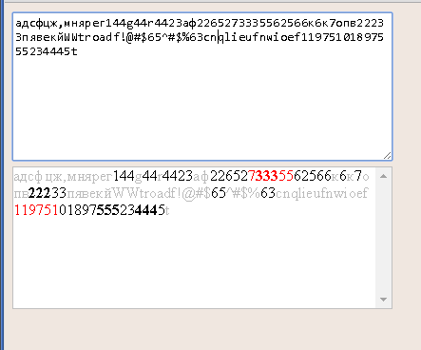

Решението трябва да работи на всички популярни съвременни браузери (Chrome, FF, Safari, Opera, IE8+). Не е позволено ползването на външни библиотеки.
При оценяването на решенията се отчита и качеството на кода (т.е. да бъде четим, разбираем, добре форматиран и т.н.).

